Акция, посвященная Международному Дню солидарности в борьбе с терроризмом 3 сентября 2019 года
04.09.2019
В России ежегодно 3 сентября отмечается особая дата - День солидарности в борьбе с терроризмом. Это не просто очередной профессиональный праздник, да, и праздником этот день никак не назовешь. Ведь в нашей стране трагическая дата 3 сентября теперь неразрывно связана с ужасающими событиями, произошедшими в Беслане совсем недавно – с 1 по 3 сентября 2004 года.
Нужно отметить, что День солидарности в борьбе с терроризмом 3 сентября является на сегодняшний день самой новой памятной датой России. Она была официально утверждена федеральным законом «О днях воинской славы (победных днях) России», который был выпущен 6 июля 2005 года. С тех пор, в этот день россияне с горечью вспоминают людей, погибших от рук террористов, а так же тех сотрудников правоохранительных органов, которые погибли во время выполнения служебного долга.
Перед собравшимися выступили: председатель Окружного Совета ветеранов Е.В.Дубман, председатель молодежной палаты Южного административного округа, представители Префектуры Южного административного округа города Москвы. Участники мероприятия почтили минутой молчания погибших от рук террористов, а так же тех сотрудников правоохранительных органов, которые погибли во время выполнения служебного долга, возложили цветы и зажгли свечи к мемориальной доске памяти жертв теракта в вестибюле станции метро "Автозаводская", на которой написано: "Памяти жертв теракта в московском метрополитене 6 февраля 2004 года".
От района Бирюлево Восточное в акции приняли участие: представители Районного и первичных советов ветеранов, сотрудники ГБУ «ДСЦ «Дружба», кадеты ГБОУ Школы №1861 «Загорье», Молодежная палата района Бирюлево Восточное..
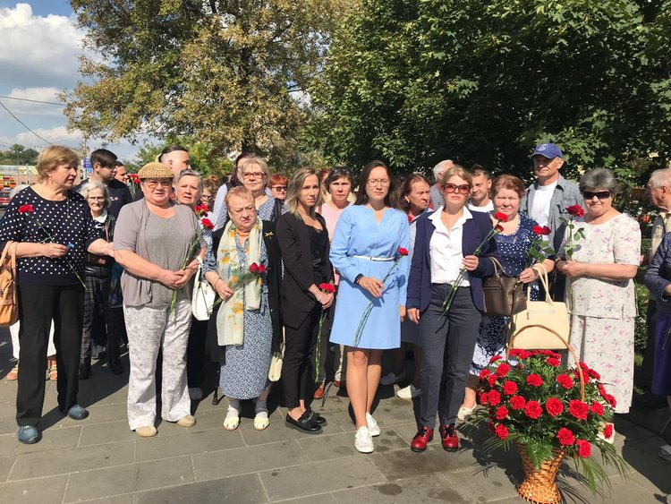
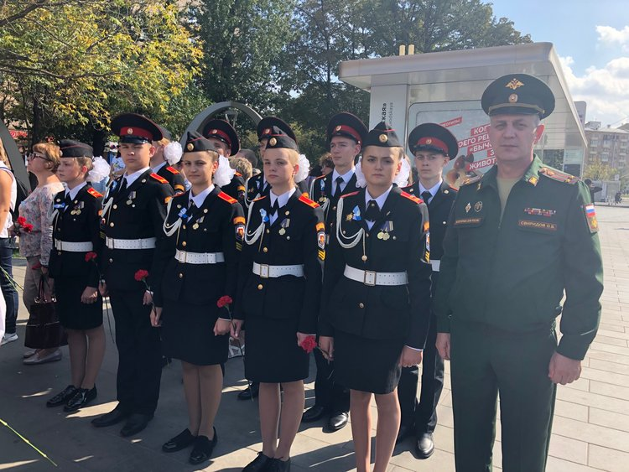

Адрес страницы: http://bv.mos.ru/palata/detail/8327862.html
Управа района Бирюлево Восточное города Москвы

